西山卫健信息

第109期

区卫生健康局办公室 　 2019年9月4日

秋高秋爽秋日浓 中秋慰问暖人心

---区卫生健康局及区民政局等相关部门到麻风院开展中秋慰问工作

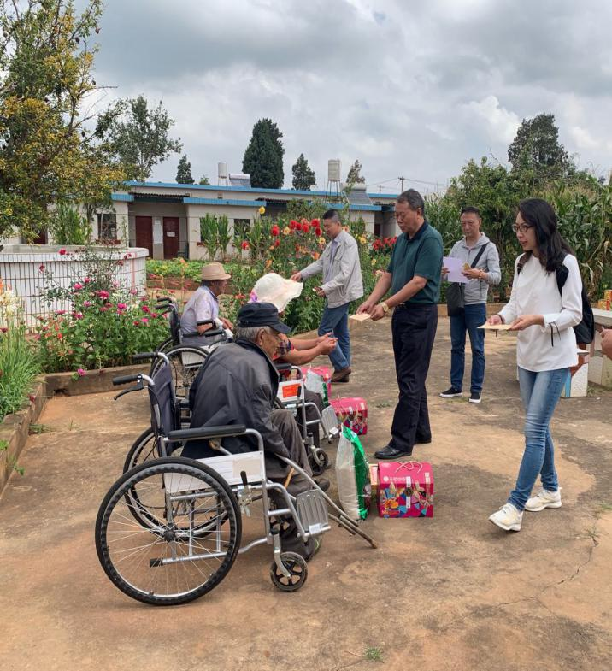 中秋将至，为使我区麻风病院3位休养员和2位院区管理人员度过一个愉快祥和的中秋佳节，2019年9月3日上午，由西山区卫生健康局、区民政局、区疾控中心领导和相关工作人员一行8人组成的慰问组对我区现住安宁八街螺蛳塘麻风病院的3位休养员和2位院区管理人员进行了节日慰问。

慰问中，区卫生健康局及区民政局领导与每一位休养员面对面、心贴心地交流，仔细地询问了每一位休养员的日常生活情况和身体健康状况，认真地倾听了每一位休养员的需求，细致地向每一位休养员宣传了国家相关政策，鼓励他们树立信心、安心养病，有困难要及时向政府反应，让政府及时了解情况，帮助解决后顾之忧，祝愿他们过上一个愉快祥和的中秋佳节。同时，慰问组与院区管理人员进行了亲切交谈，仔细地了解了院区管理人员工作中存在的问题和困难，及时进行沟通、协调，并代表西山区委、区政府对2位工作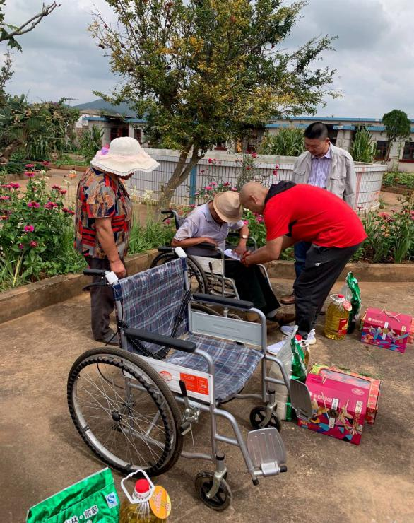人员做出的贡献表示由衷的感谢和节日的问候。

本次慰问，共计为3位休养员和2位院区管理人员发放水果5箱、月饼5盒、大米5袋、食用油5桶、慰问金1500元、低保生活费10449元。3位休养员和2位院区管理人员深情表示我们国家的政策好，党和政府经常想到他们的困难，给他们送去温暖，感谢区委、区政府对他们的关心和慰问。

麻风病康复休养员作为一个特殊的社会群体，党和政府时刻记挂着他们的冷暖。慰问团一行所带去的党和政府的关爱像一股股暖流和和煦的春风，陪伴着每一位休养员和院区管理员度过一个愉快、祥和的中秋佳节！

编（校）稿：周媛 审稿：杨淞